第3节 群落的结构
基础训练
（一）群落水平上研究的问题
1．在一片森林里，群落是指该区域内 （ ）
Ａ．所有的树木 B．所有的动物和植物
C．所有的生物与无机环境 D．所有的生物
2．森林生物群落不包括森林中的 （ ）
Ａ．细菌和真菌 B．所有植物 C．所有动物 D．落叶和土壤
3．在一个池塘中，各种生物的总和叫做 ；其中的全部鲫鱼叫做 。
（二）群落的物种组成
4．下列实例中，属于生物群落的是 （ ）
A．一片草地上蝗虫的全部幼虫和成虫
B．一块朽木上的蘑菇、木耳等全部真菌
C．一棵枯树和其上的苔鲜、真菌、昆虫、蜗牛等
D．一块水田里的全部水稻、水草、水生昆虫及细菌等全部生物
5．区别不同群落的重要特征是 （ ）
A．群落的物种组成 B．群落中各生物之间的关系
C．群落中生物个体的数目 D．群落中物种的数目
6．在自然情况下，群落中植物的种群越多，则动物的种群也越多。这句话对吗？为什么？
。
（三）种间关系
7．冬虫夏草是一种名贵的中药。当蝙蝠蛾的幼虫在土壤中越冬时，被虫草属真菌侵入体内，菌丝逐渐充满虫体内部而变为菌核，虫体内部组织被破坏，仅残留表皮；至夏季，菌核萌发，由幼虫头、口部长出子座，形似直立的小草。这种真菌与幼虫的关系为 （ ）
Ａ．共生 B．寄生 C．竞争 D．捕食
8．下列生物之间竞争最激烈的一组是 （ ）
Ａ．虎和野猪 B．草鱼和鲤鱼 C．长颈鹿和鸵鸟 D．水稻和稗草
9．分析下列生物与生物之间的关系：
①草原上的蝗虫与羊 ②鸬鹚与鱼 ③大豆与根瘤菌
④噬菌体与细菌 ⑤大草履虫与双小核草履虫
10．对某一群落中甲、乙两个动物种群的数量进行研究后得到下图，请据图回答下列问题：
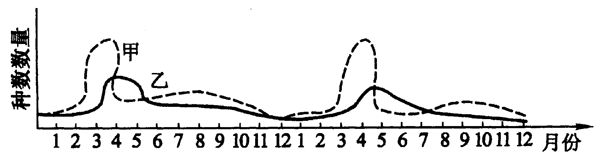
（1）甲、乙两种群之间的关系是 。
（2）在3、4月份甲种群数量的下降，很可能是由于 。
（3）种群数量变化的周期大约是 。
（4）自然界中物种间捕食会导致被捕食者种群的消亡吗？ 。
（四）群落的空间结构
11．生物群落的结构在垂直方向上 （ ）
Ａ．具有明显的分层现象
B．有的有分层现象，有的没有分层现象
C．森林中有分层现象，草原上没有分层现象
D．植物有分层现象，动物没有分层现象
12．树林里多数鸟类在树冠筑巢、栖息，啄木鸟生活在树干中，环颈雉则在灌木层和地面活动，这种现象反映了 （ ）
Ａ．种群的密度 B．适应的普遍性 C．群落的垂直结构 D．群落的水平结构
13．影响生物群落水平方向上的分布不包括 （ ）
Ａ．光照强度 B．土壤类型 C．温度大小 D．种群的年龄结构
14．研究表明森林植物群落具有明显的分层现象，森林植物的分层与 _有关。而植物的垂直结构又为动物创造了多样的 _，导致群落中的动物也具有分层现象。生物群落的这种空间结构的分化有利于 _。
A．生存竞争 B．占据空间 C．资源利用 D．生物进化
15．不同海拔高度的植物类型不同。某一座山的海拔2042米，800米以下为常绿阔叶林，800至1300米为针阔混交林，1300至1600米为针叶林，1600至1800米为灌木林，1800米以上为草甸。植物的这种分带现象属于群落的垂直结构吗？
16．请完成下列有关的概念图：
④
③
②
①
群落

组成

种间关系

寄生

空间结构

⑤
⑥

（五）土壤中小动物类群丰富度的研究
17．下列关于丰富度的叙述不正确的是 （ ）
Ａ．群落中生物数目的多少称为丰富度
B．不同群落生物的丰富度不同
C．从赤道到北极，群落的丰富度逐渐减少
D．丰富度越多的群落，其结构越复杂
18．土壤动物能够改良土壤结构，其类群组成和数量是评价生态环境的重要指标。某实验小组挖取校园中的花园土壤及化工厂厂区排污口附近的土壤，分别调查其中的小动物类群丰富度，并进行对照。你的预计结果是 。
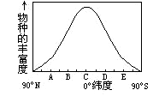
19．右图表示从南极（90ºS）经过赤道（0º）到北极（90ºN）纬度梯度上群落中物种丰富度的变化趋向。请据图回答下列问题：
（1）从极地向热带推移，物种的丰富度的变化趋势是
，这表明某地区群落物种的多少与
有关。
（2）试推断随海拔高度的增加，物种丰富度的变化趋势
是 。
能力提升
20．生物群落的特点有 （ ）
①有一定的分层结构 ②植物之间有复杂的相互关系 ③有相当数量的植物种类
④最底层是草本植物 ⑤高层是木本植物
A．①④⑤ B．①②③ C．③④⑤ D．②③⑤
21．以下三图分别表示两个生物种群随时间推移而发生的数量变化。那么甲、乙、丙三图表示的关系依次是 （ ）
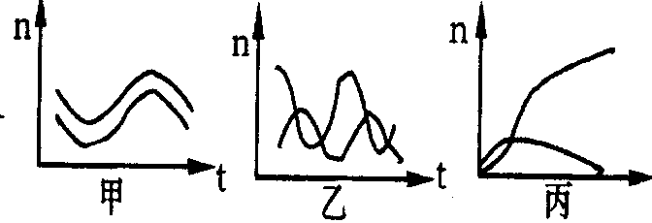

Ａ．竞争、捕食、互利共生 B．捕食、竞争、互利共生
C．竞争、互利共生、捕食 D．互利共生、捕食、竞争
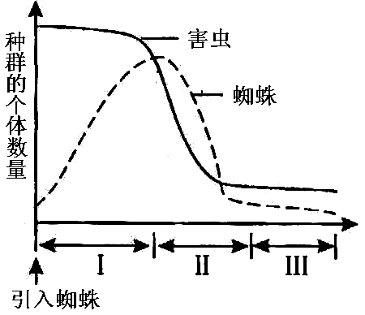
22．为了减小某种昆虫对农作物的危害，人们引入了专门捕食这种昆虫的蜘蛛。右图是对这两个种群数量变化的调查结果。下列各项解释中正确的是 （ ）
A．在Ⅰ期间，若针对害虫施以杀虫剂，蜘蛛的数量将会
增加得更快
B．在Ⅱ期间，害虫数量减少的主要原因是食物不足
C．在Ⅱ期间，蜘蛛数量减少的主要原因是食物不足
D．在Ⅲ期间，两个种群之间不再发生相互作用
23．锄足蟾蝌蚪、雨蛙蝌蚪和蟾蜍蝌蚪均以浮游生物为食。在条件相同的四个池塘中，每池中均放养等量的三种蝌蚪，且各池蝌蚪总数相同。再分别在四个池塘中放入不同数量的捕食者——水螈。一段时间后，三种蝌蚪数量变化结果如图所示。请据图回答下列问题：
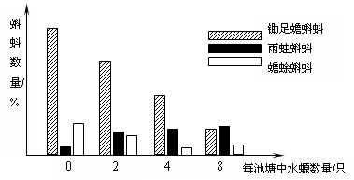
（1）锄足蟾蝌蚪、雨蛙蝌蚪和蟾蜍蝌蚪之间是什么关系？为什么？
。
（2）无水螈的池塘中，锄足蟾蝌蚪数量增长很快，有可能是J型增长吗？为什么？
。
（3）随着水螈的增多，三种被捕食蝌蚪的总数量 ，其中锄足蟾蜍蝌蚪数
量 ，这最可能是因为
，由此，水螈改变了三种蝌蚪间相互作用的结果
（4）随着水螈的增多，雨蛙蝌蚪的数量不降反升，这是因为
。

第3节 群落的结构
1．D 2．D 3．群落 种群 4．D 5．A 6．群落中植物种群越多，就能为更多的动物提供不同的食物和栖息场所，所以该群落中动物的种群也会较多 7．B 8．D 9．①竞争 ②捕食 ③互利共生 ④寄生 ⑤竞争 10．（1）捕食 （2）乙种群（或捕食者）数量的增加 （3）1年 （4）不会 11．Ａ 12．C 13．D
14．光照 栖息空间和食物条件 C 15．这种分带由地形的影响（不同的水平距离上有不同的海拔高度），造成的温度和湿度等的差异，引起植物有不同的分布，因此属于水平结构 16．①物种（或种群） ②捕食 ③竞争 ④互利共生 ⑤垂直结构 ⑥水平结构 17．Ａ 18．花园土中的小动物类群更丰富 19．（1）逐渐增多 温度
（2）逐渐减少 20．B 21．D 22．C 23．（1）它们均以浮游生物为食，彼此是竞争关系 （2）不可能是J型增长。因为锄足蟾蝌蚪生活在有限的空间和食物条件下，还有其它蝌蚪与锄足蟾蝌蚪竞争。 （3）逐渐减少 减少最显著 水螈最喜欢捕食的是锄足蟾蝌蚪 （4）由于水螈更多捕食锄足蟾蝌蚪及蟾蜍蝌蚪，使得雨蛙蝌蚪较多生存下来，比例上升

